FEM TEMPS  AMB  L’ESTACIÓ METEOROLÒGICA | 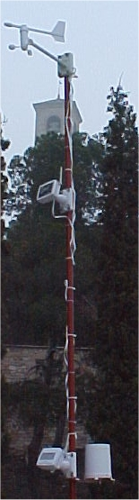

ALUMNE/A.................................................................
DATA..................................................
CURS...................................

CICLE INICIAL PRIMER | CICLE INICIAL SEGON
Activitats prèvies.
MARCA LES RESPOSTES CORRECTES

EL TEMPS EL PODEM RELACIONAR AMB:
- EL RELLOTGE
- EL TERMÒMETRE
- LA BALANÇA

UNA ESTACIÓ POT SER DE:
- TRENS O AUTOBUSOS
- L’ANY
- ESQUIAR

ELS METEORÒLEGS I METEORÒLOGUES SÓN:
- CUINERS I CUINERES
- METGES I METGESSES
- HOMES I DONES DEL TEMPS

SI FEM MOURE UN FULL, FEM:
- VENT
- FUM
- PLUJA

Observació directa de l’estació meteorològica.
- IDENTIFICACIÓ DELS ELEMENTS DE L’ESTACIÓ QUE S’OBSERVEN DES DE L’EXTERIOR DE L’ESCOLA.

- COMENTARI DE LA INSTAL·LACIÓ.

- COMENTARI DELS ELEMENTS DE L’ESTACIÓ QUE LOCALITZEM A L’INTERIOR DE L’ESCOLA.

Desenvolupament del dossier.

ACCEDIR A LA WEB DEL SERVEI EDUCATIU DE L’URGELL, DES DE LA WEB DE LA ZER.
http://www.xtec.cat/zerelsio/index2.htm

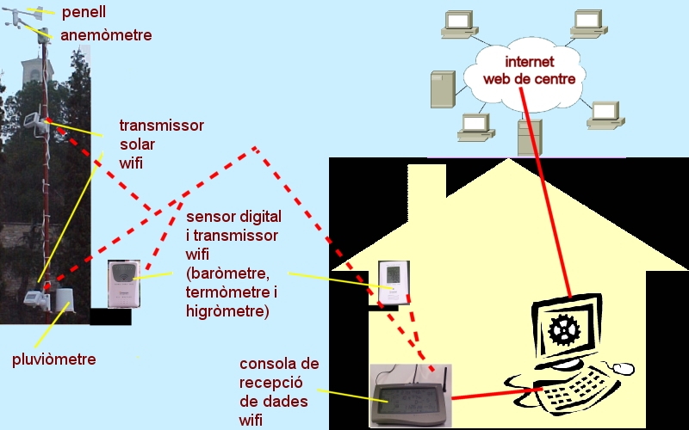
- EXPLICACIÓ DE LA IMATGE.

- RELACIONA.
- FRED  - SOL  - GEL  - PLUJA  - BOIRA  - NEU  - VENT  - NÚVOLS | - BON TEMPS  - MAL TEMPS

- RELACIONA CADA TIPUS DE PLUJA SEGONS SIGUI.

- XIM-XAM  - XÀFEC  - RUIXAT  - PLUGIM  - AIGUAT | - PLUJA FORTA  - PLUJA FUIXA

- ESCRIU UNA PARAULA DE LA MATEIXA FAMÍLIA.

- TRO  - LLAMP  - NÚVOL  - SOL  - PLUJA  - VENT  - CALOR  - FRED  - NEU  - BOIRA  - HUMITAT | - .............................................................  - ............................................................  - ...........................................................  - ...........................................................  - ..........................................................  - ..........................................................  - ..........................................................  - ..........................................................  - ..........................................................  - ..........................................................  - ..........................................................

- DIBUIXA UNA IMATGE PER A CADA ESTACIÓ DE L’ANY.

- OMPLIR LA TAULA.

ELS APARELLS METEOROLÒGICS

APARELL | PER A QUÈ SERVEIX?
TERMÒMETRE

 | PER MESURAR EL PES DE L’ÀIRE

PLUVIÒMETRE

PER MESURAR LA VELOCITAT DEL VENT
PENELL

PER MESURAR LA HUMITAT

- OMPLIR LA TAULA.

REGISTRE DE TEMPERATURA MÀXIMA/MÍNIMA

 | DIA DE LA SETMANA | HORA

MÀXIMA

MÍXIMA

Altres.

- CONSTRUIR UN MEMORY DEL TEMPS

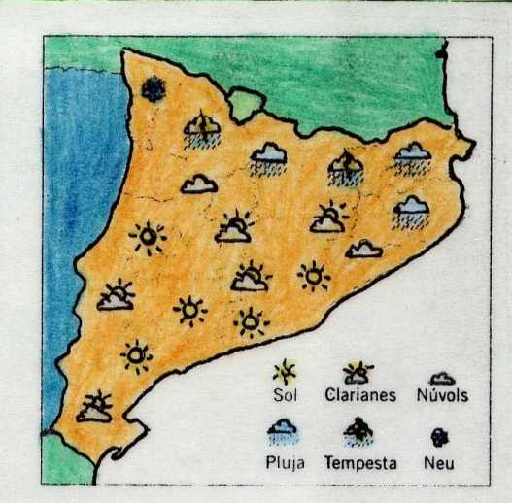 | MAPA  DEL  TEMPS
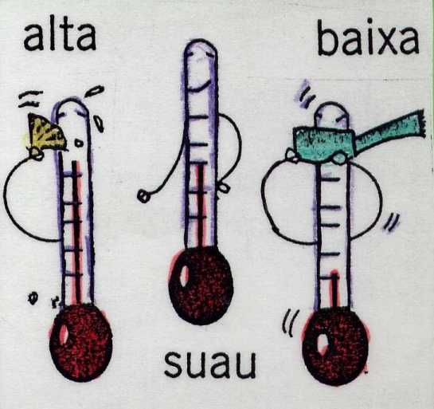 | TEMPERATURES
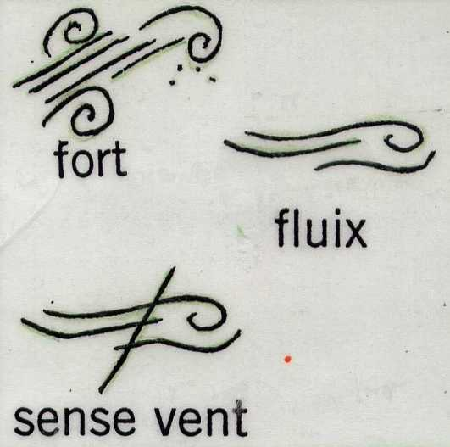 | VENT
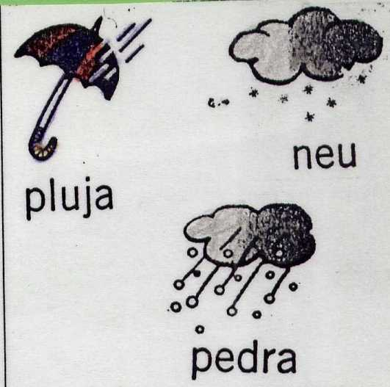 | PRECIPITACIONS
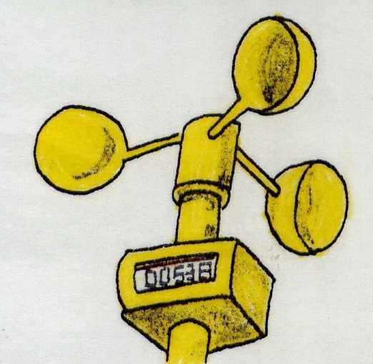 | ANEMÒMETRE
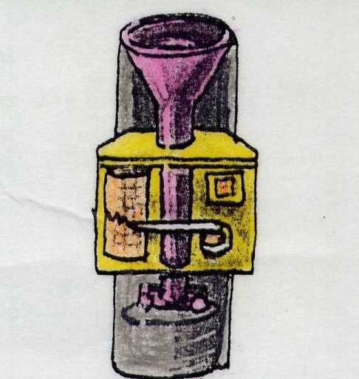 | PLUVIÒMETRE
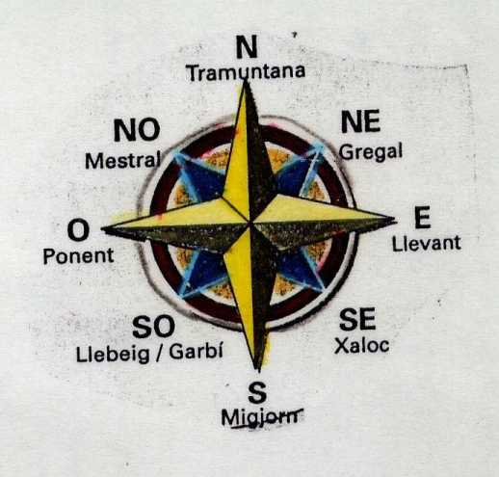 | ROSA  DELS  VENTS
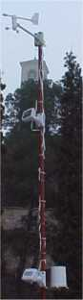 | ESTACIÓ  METEOROLÒGICA
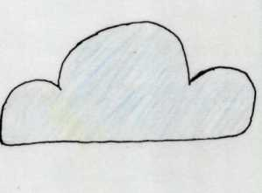 | NÚVOL
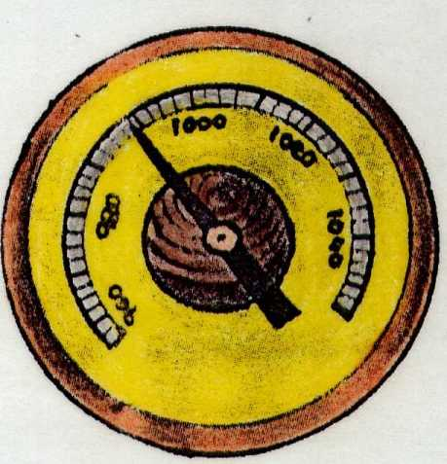 | BARÒMETRE
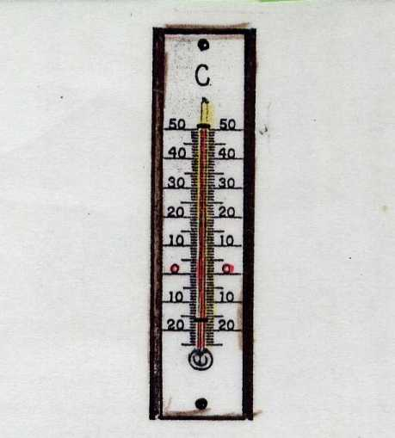 | TERMÒMETRE
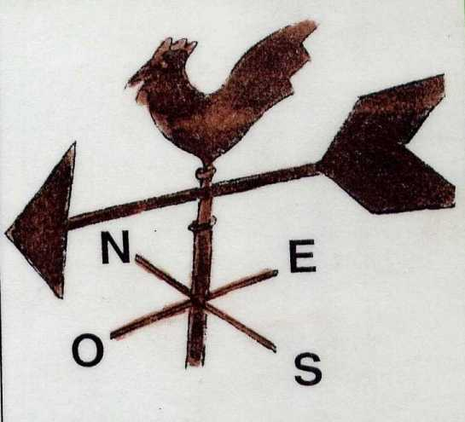 | PENELL

